شیوه‌نامه نگارش پایان‌نامه‌ کارشناسی گروه فرش و هنر اسلامی
شیوه‌نامه
به اهتمام: گروه فرش و هنر اسلامی
نظر به اهمیت مراعات اصول و قواعد یکسان در تدوین پروژه، به کار بستن دقیق این شیوه‌نامه در تنظیم و نگارش پروژه ضروری است. دانشکده از قبول پایان‌نامه‌های غیر منطبق بر این ضوابط خودداری خواهد کرد.
1- ترتیب و موارد صفحات:
1-1- اولین برگ سفید و بدون شماره صفحه
1-2- دومین برگ: بسم ا... الرحمن الرحیم ( در وسط صفحه و بدون شماره صفحه)
1-3- سومین برگ: مطابق پیوست 1 ( توجه: روی جلد نیز باید مشابه این فرم باشد)
1-4- چهارمین برگ: واگذاری حقوق، مطابق پیوست شماره 2
1-5- پنجمین برگ: تقدیم اثر (به اختیار دانشجو و باید بدون شماره صفحه باشد)
1-6- ششمین برگ: تشکر و قدردانی (به اختیار دانشجو) باید بدون شماره صفحه باشد.
1-7- چکیده و کلید واژگان: در این قسمت کارهای انجام شده و نتایج بدست آمده در تحقیق به طور مختصر ارائه شده و کلید واژگان نوشته شوند‌. (حداکثر یک صفحه بدون ذکر شکل و مرجع)
1-8- هشتمین برگ: فهرست مطالب و در ادامه فهرست تصاویر و جداول نوشته شوند و بدون شماره صفحه باشد.
1-9- متن اصلی: ترتیب و ساختار متن اصلی پایان‌نامه
1-9-1- مقدمه: مقدمه اولین فصل متن اصلی پایان‌نامه می‌باشد و هدف از آن آشنایی خواننده با موضوع پایان‌نامه است و عمدتاً شامل مطالب ذیل است: (صفحه 1)
      - بیان موضوع
1-9-1-2- پیشینه تحقیق
1-9-1-3- روش تحقیق
1-10- بدنه تحقیق: شامل چهار تا پنج فصل، که هر فصل به صورت مجزا به مباحث مختلف پایان‌نامه می‌پردازد.
1-11- ارائه راهکارها و نتیجه‌گیری
1-12- پی‌نوشت ها (اختیاری)
1-13- فهرست منابع (به روش جدول 1-2)
1-14- پیوست (بخش عملی)
بخش عملی، فصل آخر است و بعد از منابع و مآخذ می‌آید. شامل توضیحات در مورد ابزار و مواد مورد استفاده، چگونگی شروع کار، روند انجام کار عملی همراه با توضیحات و تصاویر مراحل کار و تصویر کامل کارهای عملی.
2- نحوه نگارش پایان‌نامه:
متن پایان‌نامه می‌بایست فاقد اشکالات املایی و انشایی باشد. نیم فاصله‌ها در پایان‌نامه رعایت شود.
2-1- صفحات پایان‌نامه فاقد هر گونه کادر و حاشیه تزئینی باشد.
2-2- شماره‌گذاری صفحات در پائین و وسط صفحه شماره‌گذاری می‌شود.
2-3- روی صفحه اول هر فصل، عنوان فصل نوشته شود.
2-4- بخش‌های مختلف هر فصل به زیربخش تفکیک شده و با اعدادی نظیر 5-3- یا 5-3-2- مشخص شود که عدد 5 شماره فصل، عدد 3 شماره بخش و عدد 2 شماره زیربخش است.
2-5- اندازه و نوع قلم نوشتار بدین صورت است:
عناوین | نوع قلم | اندازه
تیترهای اصلی | B Nazanin | 16 Bold
تیترهای فرعی | B Nazanin | 14 Bold
متن چکیده | B Nazanin | 13
متن پایان‌نامه | B Nazanin | 14
عنوان فصل‌ها | B Titr | 18
متن جدول و نمودار | B Nazanin | 12
عنوان تصاویر و نمودارها | B Nazanin | 12 Bold
نوشتار انگلیسی | Times New Roman | هرجای متن که باشد، با یک قلم کوچکتر از قلم اصلی بیاید
منابع | B Nazanin | 12
جدول1-1، اندازه و نوع قلم نوشتار پایان نامه، (منبع: نگارندگان)
2-6- فاصله خطوط 1سانتی متر (Single) و حواشی صفحات مطابق تصویر 1-1 رعایت شود.
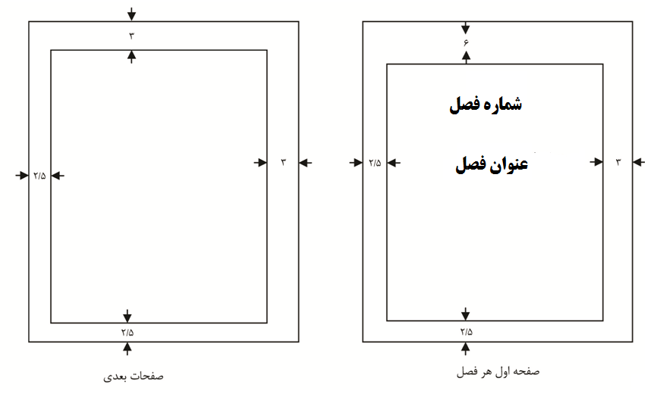
تصویر1-1، فاصله حواشی صفحه اول و صفحات بعدی، (منبع: نگارندگان)

2-6- کلیه جداول و اشکال باید دارای عنوان باشند و به ترتیب ارائه در متن شماره‌گذاری شوند به صورتی که شماره فصل و شماره عکس و جدول و نمودار در هر فصل مجزا باشد (عکس‌ها در فصل اول به از 1-1 شروع شوند، و یا نمودارها در فصل سوم از 3-1آغاز شوند). شماره و عناوین جداول در بالای آنها و شماره و عناوین اشکال و نمودارها در پائین آن نوشته شود و مرجع آن مشخص شود اگر حاصل عکاسی و یا حاصل تحقیقات نویسنده و یا نویسندگان باشد به صورت [(منبع: نگارنده) و یا (منبع: نگارندگان)] ذکر شود.
2-7- معادل انگلیسی لغات یا اصطلاحات فارسی و علائم اختصاری که برای اولین بار به کار می‌رود فقط برای یک بار در صفحه مربوطه به صورت زیر نویس نوشته شود (حتی المقدور درمتن پایان‌نامه از بکاربردن لغات انگلیسی خودداری شود) و از توضیحات دیگر اجتناب شود.
2-8- روش استناد نویسی بر طبق جدول شماره 1-2 است.
عنوان | روش ارجاع دهی
ارجاع درون متن  مقاله و کتاب | (حسینی، 1385: 25) یا (حسینی، 1385: 25-23)  کتاب و یا مقاله با دو نویسنده و بیشتر (حسینی و دیگران، 1385: 25)
ارجاع  سایت اینترنتی | در درون متن به این شکل می آید: (URL: 1)  در فهرست منابع به این شکل می آید:  URL1: www.sothebys.com (2015.10.1 12:30)
استناد کتاب در منابع با یک نویسنده | حسینی، سید مهدی (1385). نقاشی ایرانی (چاپ اول)، تهران: انتشارات دانشگاه هنر.
استناد کتاب با دو نویسنده و بیشتر در منابع | پوپ، آرتور آپهام و فیلیس آکرمن.(1387). سیری در هنر ایران از دوران پیش از تاریخ تا امروز. جلد 6، گروه مترجمان. ویرایش سیروس پرهام. تهران: علمی فرهنگی.  بصام، سید جلال الدین؛ فرجو، محمد حسین و ذریه زهرا، سید امیر احمد.(1383). رویای بهشت، هنر قالی‌بافی ایران.. تهران: انتشارات سازمان اتکا.
استناد مقاله در منابع با یک نویسنده | کمندلو، حسین.(1388). نگاهی به قالی‌های محرابی موزه فرش آستان قدس رضوی و بررسی قالی هفت شهر عشق. فصلنامه تحلیلی پژوهشی نگره. سال پنجم، شماره 12. ص 39-18.
استناد مقاله با دو نویسنده و بیشتر در منابع | تنهایی، انیس و خزایی، رضوان.(1388). انعکاس مفاهیم نماز در قالیچه های محرابی صفویه و قاجاریه. دو فصلنامه علمی پژوهشی مطالعات هنر اسلانی. سال سوم، شماره 11. ص 24-7.  فنایی، زهرا؛ آیت اللهی، حبیب الله؛ چیت سازیان، امیرحسین؛ شیرازی، علی اصغر و نادعلیان، احمد.(1392). بررسی و مقایسه قالی های محرابی صفوی و ترانسیلوانیایی با تاکید بر طرح، رنگ و نقش. مجله مطالعات هنر اسلامی. سال هفتم، شماره 19. ص94-73.
استناد درون متن مقاله انگلیسی | (Ford, 2002: 95)  (Ford, 2002: 95-99)
استناد کتاب و مقاله انگلیسی در منابع | Ford, P.R.J (2002) Oriental Carpet Design. London: Thames and Hudson.
جدول 1-2، روش استاد در متن و در فهرست منابع به روش APA، (حافظ نیا، 1397: 90-45)
همچنین برای اطلاع کامل از شیوه نحوه استناد دهی و نحوه نگارش به کتاب "مقدمه‌ای بر روش تحقیق در علوم انسانی، دکتر حافظ‌نیا، انتشارات سمت" مراجعه نمائید.
3- سایر موارد:
3-1- تعداد صفحات پایان‌نامه با احتساب تصاویر بین 50 تا 80 صفحه باشد. (صفحات مربوط به بخش عملی بر این تعداد افزوده شود)
3-2- از هر پایان نامه حداقل 2 نسخه صحافی شده (همگی با اصل امضا استاد راهنما و مدیرگروه در صفحه تصویب) وCD حاوی فایل Word و Pdf پایان‌نامه کامل توسط دانشجو به استاد راهنما وکتابخانه دانشگاه، تحویل ‌شود.
3-3- تصویر نهایی کار عملی می‌بایست با کیفیت مناسب و برروی کاغذ کوته به‌همراه مشخصات اثر، به گروه تحویل داده شود.
3-4- نحوه صحافی پایان نامه مطابق تصویر 1-2 است. روی جلد مانند سومین برگ بوده و در عطف پایان نامه عنوان نام و نام خانوادگی و سال انتشار زرکوبی می‌شود.
3-5- شکل‌ها و تصاویر با کیفیت مناسب، باید در متن اصلی جای گیرند و اندازه آن‌ها حداقل 9×6 و حداکثر 16×9 س.س (بجز تصویر کار عملی نهایی که می‌بایست 21×15 س.س و عمودی) باشد.
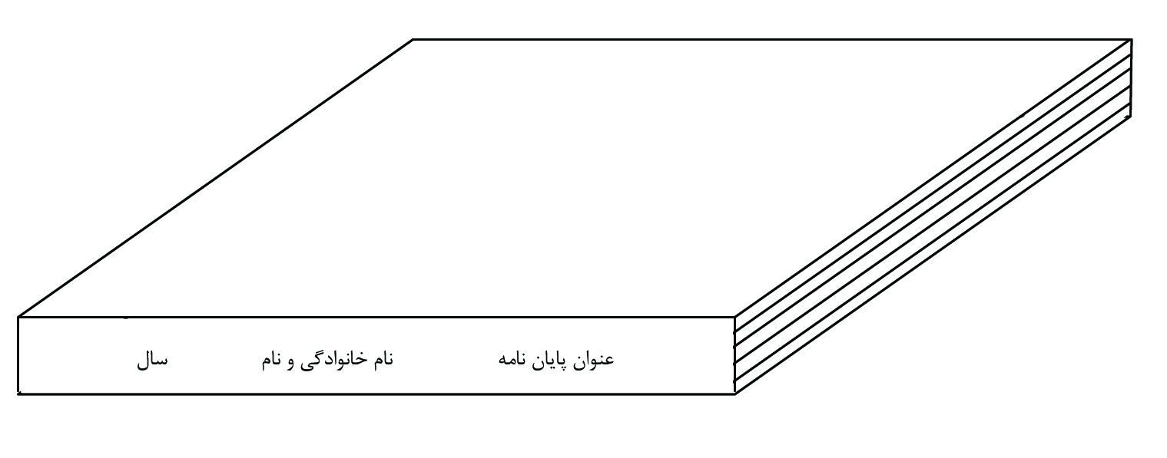

تصویر 1-2، نحوه نوشتن روی عطف پایان نامه، (منبع: نگارندگان)

3-6- رنگ جلد پایان‌نامه دانشجویان رشته فرش خاکستری و رشته هنر اسلامی سبز می‌باشد.

پیوست 1
پیوست 1

دانشکده هنر( نازنین Bold 14)
گروه فرش و هنر اسلامی ( نازنین14)

پروژه نهایی برای دریافت درجه کارشناسی رشته ...................... ( نازنین 16)

عنوان نظری:.................................. (نازنین Bold 20)
عنوان عملی:.................................. (نازنین Bold 20)

پژوهشگر : ................................................... ( نازنین 14 )

استاد راهنمای نظری : ................................................................ ( نازنین 14 )
استاد راهنمای عملی : ................................................................ ( نازنین 14 )

سال ( نازنین 14 )

پیوست 2

کليه حقوق مادي مترتب بر نتايج مطالعات، ابتکارات و نوآوری‌های ناشي از تحقيق، همچنين چاپ و تکثير، نسخه‌برداري، ترجمه و اقتباس از اين پايان‌نامه کارشناسي، براي دانشگاه بیرجند محفوظ است. نقل مطالب با ذکر منبع بلامانع است.

